ВЕРХ-СУЗУНСКИЙ
ВЕСТНИК
№ 20 (352) от 02.12.2024 года
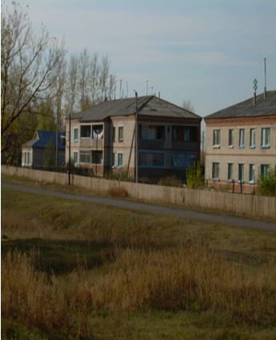
Газета администрации Верх-Сузунского сельсовета
Совета депутатов Верх-Сузунского сельсовета
Читайте в выпуске

Учредители:  Администрация  Верх-Сузунского сельсовета,  Совет депутатов  Верх-Сузунского сельсовета | Адрес издателя:  633611, ул.Мира, 14, с.Верх-Сузун  Сузунского района  Новосибирской обл.  Тел.43346 | Тираж 10 экз.  Распространяется  Бесплатно.  Отпечатано в администрации  Верх-Сузунского сельсовета

